Se creará un nuevo proyecto Empty Activity llamado “Esferas”

En el proyecto anexaremos unos LinearLayout verticales y horizontales, además de un ScrollView y adentro acomodaremos los TextView que utilizaremos.

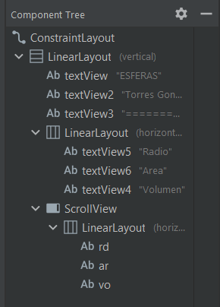

De manera que quede este resultado con estos títulos.

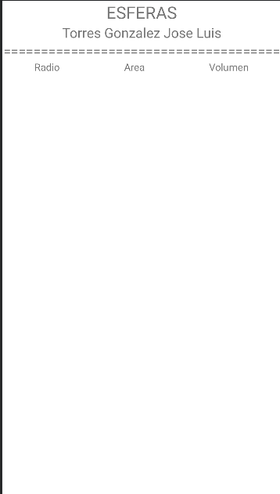

De lado derecho se muestran las carpetas, después daremos clic derecho y en la capeta Java > New > Package, la carpeta se nombrará geometría.

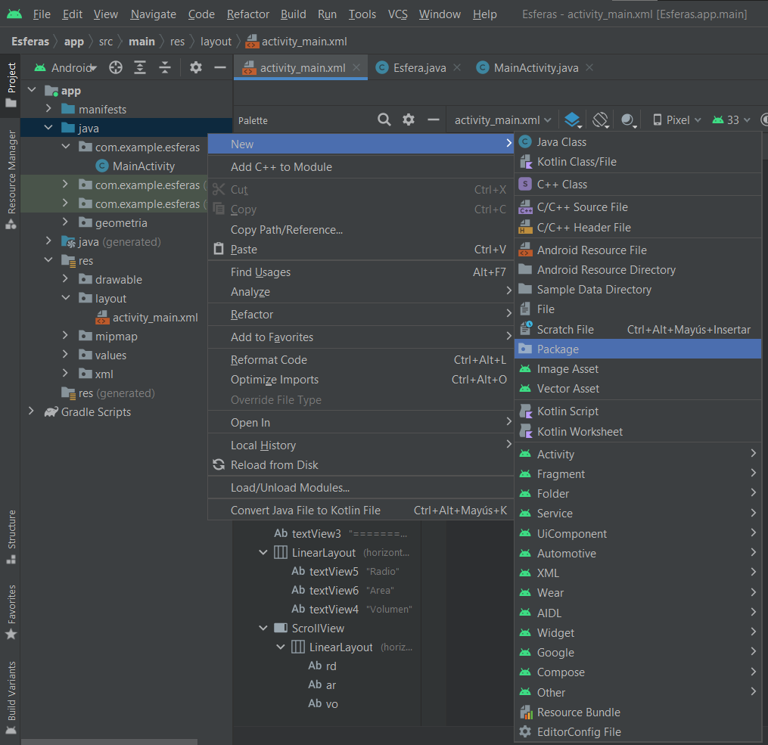

Ahora daremos clic derecho en la carpeta geometría > new > JavaClass, se le dará el nombre de esfera  
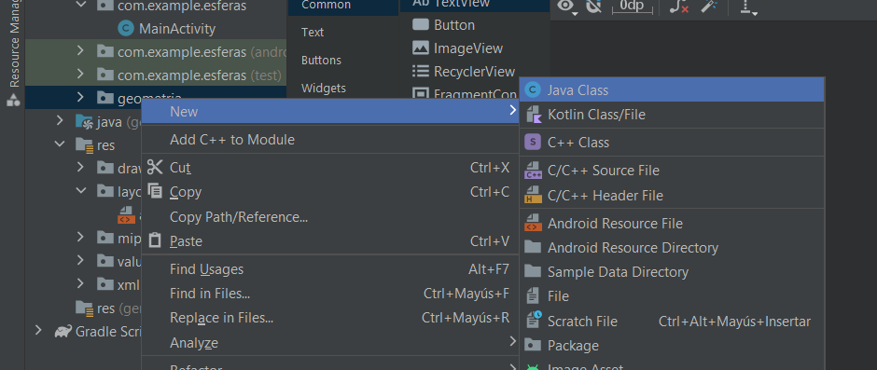

Una vez creada la clase programaremos lo siguiente:  
Creamos la variable radio de tipo privado, tipo double y definiremos un constructor

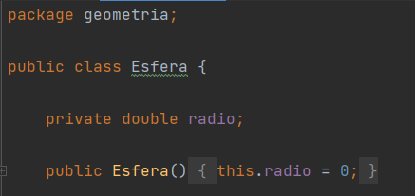

Ahora crearemos los métodos set y get, daremos clic en el código y en generate, seleccionaremos la opción Getter and Setter.

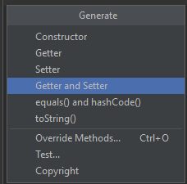

Automáticamente nos dará el constructor para radio y solo daremos clic en OK.

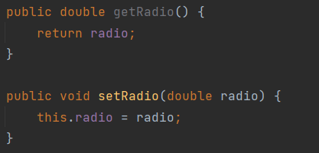

Calcularemos el Área y Volumen.

Declararemos el método área de forma pública y regrese un valor doublé, sin recibir ningún argumento y le retornaremos el resultado.  
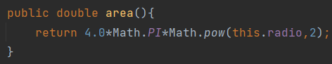

Declararemos el método volumen de forma pública y regrese un valor doublé, sin recibir ningún argumento y le retornaremos el resultado.  
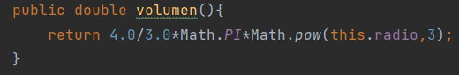

MainActivity.

Primero declararemos los elementos que ocuparemos en el caso ocuparemos 3 TextView y dos variables doublés, más abajo instanciaremos cada TextView al cual hace referencia.

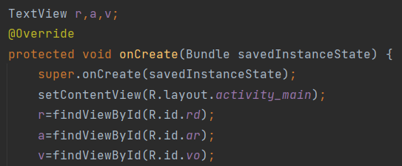

Declararemos un objeto de la clase Esfera de la siguiente forma.   


Para hacer que mande los diferentes métodos en aumentos de 0.25 haremos un for de la siguiente forma.



Diremos que mande todos los lados generados a la clase cuadrado en el apartado setRadio.  


Haremos que los datos se muestren en la pantalla para eso declararemos la variable de asignada a los TextView seguido de un punto y escribimos append (para que los datos se muestren y no se borre y se ponga otro dato), ahora dentro del paréntesis escribimos String.format y abrimos otro paréntesis (esto para darle un formato a los números que nos entregara) escribimos comillas simples y dentro de estas hacemos un salto de página con \n, ahora escribiremos %.3 esto para que solo nos muestre cuadro dígitos después del punto y por ultimo escribimos afuera de las comillas método area y al otro TextView correspondiente la de volumen y radio. La variable de radio declarada en el for, la i, es el radio.

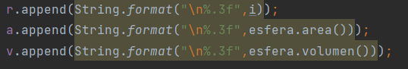

Ahora es cuestión de ejecutar la aplicación en el emulador.

Resultados:

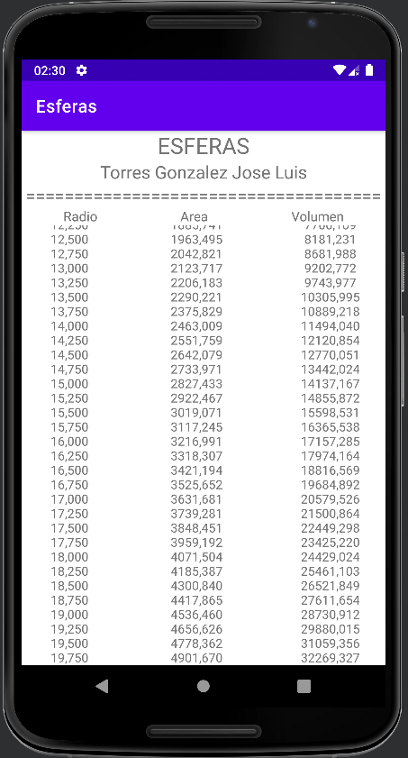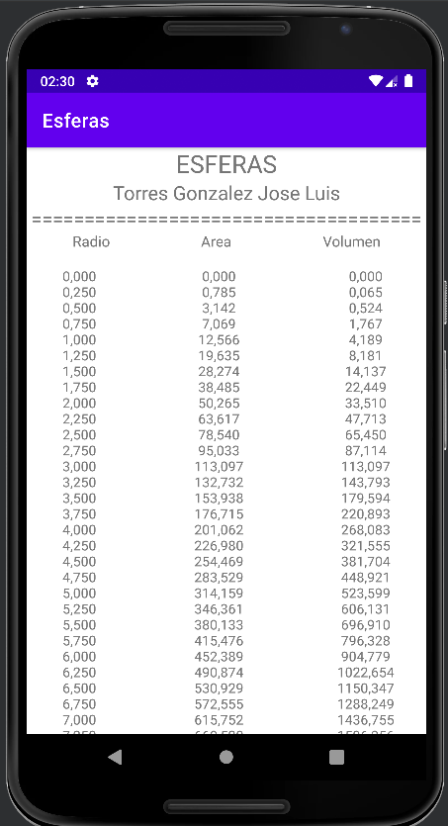

Conclusión: